**МИНОБРНАУКИ РОССИИ**

**Санкт-Петербургский государственный**

**электротехнический университет**

**«ЛЭТИ» им. В.И. Ульянова (Ленина)**

**Кафедра прикладной экономики**

**Курсовая РАБОТА**

**по дисциплине «Экономика организации»**

**Тема: Доходы и расходы организации. Структура отчёта о финансовых результатах. Расчет и анализ себестоимости продукции.**

|  |  |  |
| --- | --- | --- |
| Студент гр. 8304 |  | Бутко А.М. |
| Преподаватель |  | Садырин И.А. |

Санкт-Петербург

2020

**МИНОБРНАУКИ РОССИИ**

Федеральное государственное автономное образовательное учреждение

высшего образования

**«Санкт-Петербургский государственный электротехнический университет «ЛЭТИ»**

**им. В.И.Ульянова (Ленина)» (СПбГЭТУ «ЛЭТИ»)**

|  |
| --- |
|  |

**ЗАКЛЮЧЕНИЕ ПРЕПОДАВАТЕЛЯ**

**Курсовая работа по дисциплине «Экономика организации»**

Студент_____________ Бутко Артем Максимович_________________Группа___ 8304 ___

Преподаватель ________________________________________________________________

Отзыв _______________________________________________________________________

_____________________________________________________________________________

_____________________________________________________________________________

_____________________________________________________________________________

_____________________________________________________________________________

_____________________________________________________________________________

_____________________________________________________________________________

_____________________________________________________________________________

_____________________________________________________________________________

_____________________________________________________________________________

**ПОКАЗАТЕЛИ ОЦЕНКИ КУРСОВОЙ РАБОТЫ**

|  |  |  |  |
| --- | --- | --- | --- |
| № | Показатели | Шкала | Баллы |
| 1 | Соответствие требованиям к оформлению курсовой работы | 0-10 |  |
| 2 | Соответствие теоретической части требованиям методических указаний к курсовой работе (полнота +3, последовательность изложения +2, оригинальность +3, наличие ссылок на использованные источники +2). | 0-10 |  |
| 3 | Правильность расчетов | 0-20 |  |
| 4 | Правильность построения графиков точки безубыточности | 0-5 |  |
| 5 | Полнота и обоснованность выводов:  - полные и обоснованные - 10  - неполные и обоснованные - 8  - неполные и частично обоснованные - 6  - неполные и необоснованные - 2  - выводы отсутствуют - 0 | 0-10 |  |
|  | Итого | 0-55 |  |
| 6 | Защита курсовой работы | 0-45 |  |
| ИТОГО | | 0-100 |  |

Оценка: «удовлетворительно» - 50-69 баллов; «хорошо» - 70-84 баллов; «отлично» - 85-100 баллов.

Подпись преподавателя ____________________

**ЗАДАНИЕ**

**на курсовую работу**

|  |  |  |
| --- | --- | --- |
| Студент Бутко А.М. | | |
| Группа 8304 | | |
| Тема работы: Доходы и расходы организации. Структура отчёта о финансовых результатах. Расчет и анализ себестоимости продукции. | | |
| Исходные данные:  Данные представленные для расчета и анализа представлены в приложении А. Вариант задания №738. | | |
| Содержание пояснительной записки:  «Содержание», «Введение», «Заключение», «Список использованных источников», «Теоретические основы расчёта и анализа себестоимости продукции», «Расчёт себестоимости единицы продукции», «Анализ себестоимости продукции». | | |
| Предполагаемый объем пояснительной записки:  Не менее 25 страниц. | | |
| Дата выдачи задания: 14.02.2020 | | |
| Дата сдачи реферата: 28.04.2020 | | |
| Дата защиты реферата: 28.04.2020 | | |
| Студент |  | Бутко А.М. |
| Преподаватель |  | Садырин И.А. |

**Аннотация**

Целью выполнения данной курсовой работы является закрепление и углубление теоретических знаний по дисциплине «Экономика организации» и выработка практических навыков выполнения расчетов и анализа эконо-мических показателей.

**содержание**

|  |  |  |
| --- | --- | --- |
|  | ВВЕДЕНИЕ ………………………………………………………… | 6 |
| 1. | ТЕОРЕТИЧЕСКИЕ ОСНОВЫ РАСЧЕТА И АНАЛИЗА СЕБЕСТОИМОСТИ ПРОДУКЦИИ ……………………………… | 7 |
| 1.1. | Понятие и виды производственно-сбытовых издержек …………. | 7 |
| 1.2. | Себестоимость продукции: понятие, состав, структура и виды .. | 8 |
| 1.3. | Расчет себестоимости по статьям калькуляции ………………… | 9 |
| 1.4. | Методы отнесения косвенных затрат на единицу продукции .… | 10 |
| 1.5. | Анализ структуры себестоимости единицы продукции …….…. | 11 |
| 1.6. | Безубыточность работы предприятия …………………………… | 11 |
| 1.7. | Доходы и расходы организации (индивид. тема)…………………. | 12 |
| 1.8. | Структура отчета о финансовых результатах (индивид. тема) ….. | 14 |
| 2. | РАСЧЕТ СЕБЕСТОИМОСТИ ЕДИНИЦЫ ПРОДУКЦИИ ……… | 17 |
| 2.1. | Расчет прямых (переменных) затрат на единицу продукции ..…. | 17 |
| 2.2. | Расчет косвенных затрат на единицу продукции ………………… | 17 |
| 2.3. | Расчет полной себестоимости единицы продукции | 19 |
| 3. | АНАЛИЗ СЕБЕСТОИМОСТИ ПРОДУКЦИИ ..………………… | 27 |
| 3.1. | Анализ структуры себестоимости и расчет объема продаж .…… | 27 |
| 3.2. | Анализ рентабельности видов продукции и разработка предложений по изменению состава и структуры выпускаемой и реализуемой продукции ……………………………………………. | 28 |
|  | ЗАКЛЮЧЕНИЕ …………………………………………………….. | 29 |
|  | Список использованных источников ……………………………… | 30 |
|  | Приложение А ………………………………………………………. | 31 |
|  | Приложение Б ………………………………………………………. | 32 |
|  | Приложение В ………………………………………………………. | 33 |

**введение**

Целью выполнения данной курсовой работы является закрепление теоретических знаний и практических навыков, полученных на дисциплине «Экономика организации», а так же их углубление и усовершенствование. Перед тем, как начать расчет и анализ экономических показателей продуктов, представленных в таблице 1, необходимо поставить задачи по каждому этапу выполнения работы, для их последовательного и методичного решения:

* изучить понятия прямых, косвенных затрат, понятие себестоимости изделий;
* изучить структуру отчета о финансовых результатах, составляющие доходов и расходов организации;
* рассчитать прямые и косвенные затраты по изделиям;
* рассчитать себестоимости изделий;
* рассчитать прибыль, рентабельность, выручку по изделиям, точку безубыточности;
* провести анализ себестоимости и рекомендовать мероприятия по ее снижению.

**1. ТЕОРЕТИЧЕСКИЕ ОСНОВЫ РАСЧЕТА И АНАЛИЗА СЕБЕСТОИМОСТИ ПРОДУКЦИИ**

**1.1. Понятие и виды производственно-сбытовых издержек**

**Издержки производства** — это денежное выражение использования производственных факторов для производства и реализации продукции [1].

В мировой практике выделяют два крупных класса издержек — бухгалтерские и экономические издержки (табл 1.1.1.).

*Таблица 1.1.1.*

|  |  |
| --- | --- |
| **Издержки** | **Описание (состав) издержки** |
| Бухгалтерские | Соответствуют затратам предприятия на производство и реализацию продукции, включая стоимость израсходованных мат. ресурсов, оплату труда работников, отчисления на соц. нужды, амортизацию основных фондов и другие затраты [2]. |
| Экономические | Включают в свой состав бухгалтерские (явные) и неявные издержки (внутренние), являющиеся собственностью предприятия. Используют для принятия решения о целесообразности продолжения принятой предпринимательской политики или ее изменения [2]. |

**Производственно-сбытовые издержки —** совокупность расходов затрат осуществленных исключительно для производства продвижение на рынок и реализацию товаров сопровождение гарантийный надзор и устранение недостатков выявленных в процессе эксплуатации а также расходов на подготовку и освоение производства подготовку кадров и других расходов связанных с извлечением прибыли и выраженных в денежной форме.

Производственно-сбытовые издержки в зависимости от целей и задач экономического анализа могут быть классифицированы по ряду признаков (табл 1.1.2.)[3].

*Таблица 1.1.2*

|  |  |
| --- | --- |
| **Признак классификации** | **Вид затрат (издержек)** |
| По объекту отнесения (месту возникновения) | На изделие (группу изделий) |
| На процесс |
| На структурное подразделение |
| По способу отнесения затрат на единицу  определенного вида продукции | Прямые |
| Косвенные |
| По характеру зависимости от объема  производства | Постоянные |
| Переменные |
| По роли в производственном процессе | Производственные |
| Непроизводственные |
| По периодичности возникновения | Текущие |
| Единовременные |

**1.2. Себестоимость продукции: понятие, состав, структура и виды**

**Себестоимость продукции** представляет собой стоимостную оценку используемых в процессе производства продукции (работ, услуг) природных ресурсов, сырья, материалов, топлива, энергии, основных фондов, трудовых ресурсов, а также других затрат на ее производство и реализацию [2].

**Структура себестоимости** — соотношение различных элементов или статей затрат в общей сумме затрат по производству и реализации продукции [1]. Структура себестоимости соотносится с отраслями промышенности (материалоемкие, трудоемкие, энергоемкие и фондоемкие), то есть затраты на калькульяционную единицу, в качестве которой в зависимости от отрасли промышленности может выступать единица продукта, тонна материала и пр.

Для целей планирования, учета и калькулирования применяется следующая классификация:

* по виду производства — затраты основные и вспомогательные;
* по виду продукции — затраты на отдельное изделие, группу однородных изделий, заказ, передел, работы, услуги;
* по виду расходов — статьи калькуляции (для калькулирования себестоимости продукции и организации аналитического учета) и элементы затрат (для составления проектной сметы затрат и отчета по затратамна производство);
* по месту возникновения затрат — участок, цех, производство, хозрасчетная бригада [2].

**1.3. Расчет себестоимости по статьям калькуляции**

Расчет себестоимости калькуляционной единицы (единицы продукции) производится по статьям калькуляции, определяемым с учетом назначения и места возникновения затрат. Перечень основных статей калькуляции [3]:

1. Сырье и материалы (за вычетом возвратных отходов);
2. Покупные комплектующие изделия и полуфабрикаты;
3. Основная заработная плата производственных рабочих;
4. Дополнительная зарплата;
5. Отчисления на социальные нужды;
6. Расходы на содержание и эксплуатацию оборудования;
7. Общепроизводственные расходы (цеховые);
8. Общехозяйственные расходы (общезаводские);
9. Коммерческие расходы.

На предприятиях применяют методы калькулированная себестоимости продукции (табл. 1.3.1.) (на основе [2]).

*Таблица 1.3.1.*

|  |  |
| --- | --- |
| **Метод калькулирования** | **Описание метода** |
| Прямого счета | Себестоимость единицы продукции определяется делением общей суммы издержек на количество изготовленной продукции. Применение этого метода возможно лишь на предприятиях, произво-дящих однородную продукцию, в связи с чем метод используется очень ограниченно. |
| Нормативный | Применяется на предприятиях, где четко организован учет изменений факти-ческих затрат каждого вида ресурсов на единицу конкретного вида продукции массового производства. Он основан на нормах и нормативах использования трудовых, материальных и финансовых ресурсов. |
|  |  |
| *Продолжение таблицы 1.3.1*. | |
| Расчетно-аналитический | Осуществляется всесторонний анализ состояния производства, возможных изменений в нем. Изучается, какие факторы и как влияют на себестоимость продукции. В основу нормативов и норм закладываются технико-экономические и организационные условия работы в проектируемом периоде. |
| Параметрический | Заключается в установлении закономерностей изменения издержек производства в за- висимости от качественных характеристик продукции. |

**1.4. Методы отнесения косвенных затрат на единицу продукции**

**Косвенные затраты** — это затраты, общие для нескольких видов продукции, для цеха или организации (предприятия) в целом. К косвенным статьям калькуляции относят: «Общепроизводственные расходы», «Общехозяйственные расходы» и «Коммерческие расходы» .

Себестоимость продукции в настоящее время определяется двумя принципиально отличающимися друг от друга точными методами:

1. Себестоимость определяется как сумма прямых затрат, связанных с производством данного вида продукции, плюс соответствующая доля «Общепроизводственных расходов», «Общехозяйственных расходов» и «Коммерческих расходов».

2. Себестоимость определяется как сумма прямых затрат, а «Обще-производственные расходы», «Общехозяйственные расходы» и «Коммерческие расходы» в себестоимость конкретного вида продукции не включаются и списываются в полном объеме на уменьшение выручки от реализации продукции. Этот метод должен обязательно использоваться в организациях, выполняющих различные виды деятельности, по которым установлены разные ставки по налогу на прибыль. Поскольку в курсовой работе не подразумевается выполнение различных видов деятельности, такой метод расчета себестоимости в ней не используется [3].

**1.5. Анализ структуры себестоимости единицы продукции**

Анализ себестоимости продукции, работ и услуг имеет большое значение в системе управления затратами. Он позволяет изучить, тенденции изменения ее уровня, установить отклонение фактических затрат от нормативных (стандартных) и их причины, выявить резервы снижения себестоимости продукции и дать оценку работы предприятия по использованию возможностей снижения себестоимости продукции[4].

Объектами анализа себестоимости продукции являются следующие показатели:

* Полная себестоимость продукции в целом и по элементам затрат;
* Уровень затрат на рубль выпущенной продукции;
* Себестоимость отдельных изделий;
* Отдельные статьи затрат;
* Затраты по центрам ответственности.

Анализ себестоимости продукции обычно начинают с изучения общей суммы затрат в целом и по основным элементам:

* Оплата труда;
* Отчисления на соц. нужды;
* Материальные затраты (в том числе сырье и материалы, топливо, электроэнергия и т.д.);
* Амортизация;
* Прочие затраты;
* Полная себестоимость (в том числе: переменные и постоянные расходы)

**1.6. Безубыточность работы предприятия**

Для коммерческих предприятий очень важно определить порог окупаемости затрат, после которого они начнут получать прибыль. Для этого следует установить точку безубыточности.

**Точкой безубыточности**называют критический объем продаж*,* при котором коммерческое предприятие способно покрыть все свои расходы, не получая прибыль, но и без убытка[2].

Таким образом одним из наиболее распространенных показателей является **порог рентабельности (точка безубыточности)**, характеризующий объем продаж, при котором выручка от реализации продукта равна издержкам производства. Предприятие не несет убытков, но прибыли оно так же не имеет. Превышение фактической выручки от реализации над порогом рентабельности составляет запас финансовой прочности предприятия[1].

**1.7. Доходы и расходы организации (индивид. тема)**

**Расходы предприятия —** затраты определенного периода времени, полностью перенесшие свою стоимость на реализованную за это время продукцию, другими словами **расходы предприятия —** это уменьшение экономических выгод в результате выбытия денежных средств, иного имущества и (или) возникновения обязательств, приводящее к уменьшению капитала.

В современной практике расходы принято делить на группы, которые представлены на схеме на рисунке 1.7.1, составленной автором курсовой работы с помощью источника [2].

Подробная классификация расходов составлена автором курсовой работы при помощи [2] источника и представлена в Приложении Б.

*Рисунок 1.7.1 — Группы расходов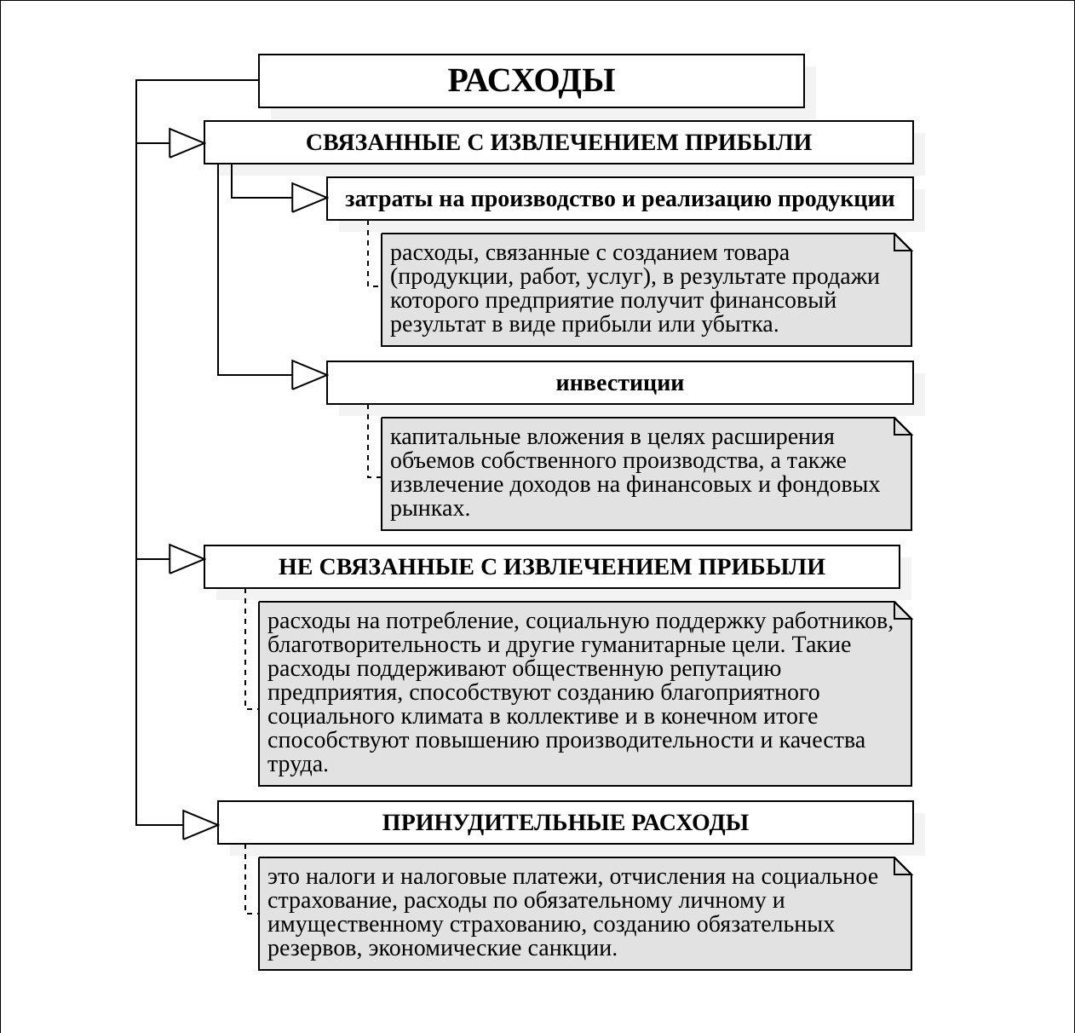*

**Доходы предприятия** — увеличение экономических выгод в результате поступления денежных средств, иного имущества и (или) погашения обязательств, приводящее к увеличению капитала.

Подробная классификация доходов, составленная автором на основе [2] источника представлена на рис. 1.7.2.

В зависимости от направлений деятельности предприятия*,* основной (или обычной), инвестиционной и финансовой, доходы бывают следующие.

1. Доход от основной деятельности — это выручка от реализации продукции (выполненных работ, оказанных услуг).

2. Доход от инвестиционной деятельности — финансовый результат от продажи внеоборотных активов, реализации ценных бумаг.

3. Доход от финансовой деятельности включает в себя результат от размещения среди инвесторов облигаций и акций предприятия.

*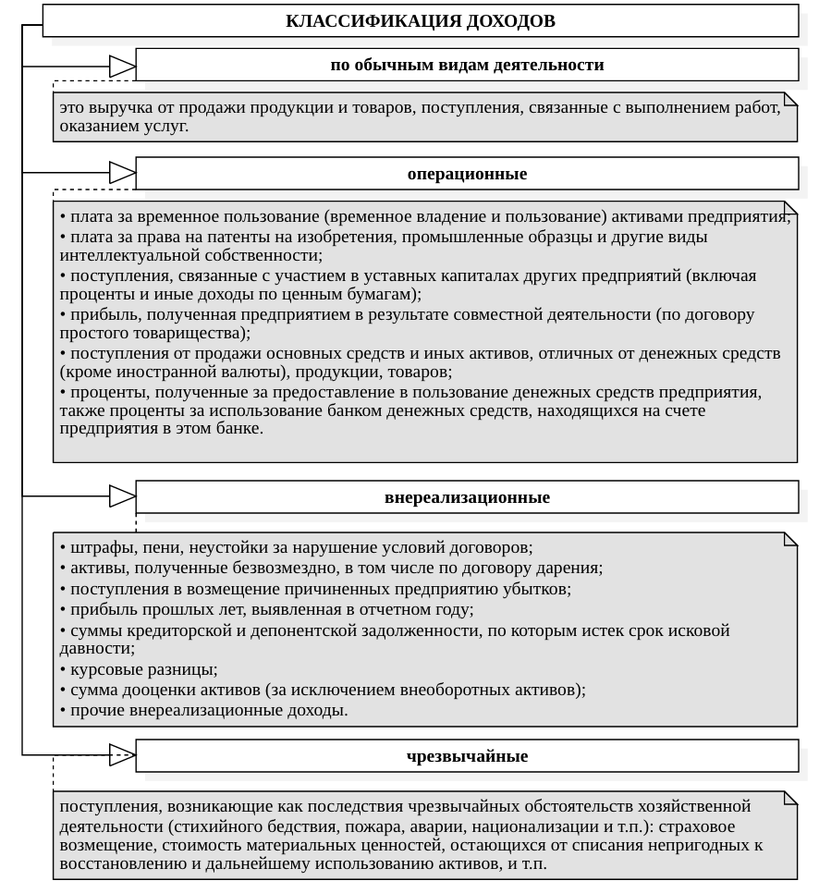 Рисунок 1.7.2. — Классификация доходов*

**1.8. Структура отчета о финансовых результатах (индивид. тема)**

**Отчет о финансовых результатах (ОФР)** – это одна из форм бухгалтерской финансовой отчетности хозяйствующих единиц, отражающая их финансовые результаты деятельности за отчетный период, т.е. сведения о доходах и расходах за соответствующий период.

После проведения анализа данных отчета о финансовых результатах делается обоснованное заключение об:

* экономическом положении предприятия;
* уровне его стабильности;
* ликвидности;
* рентабельности;
* сформировать прогноз будущих финансовых результатов и общего развития деятельности.

Новая форма (представлена в Приложении В) «Отчет о финансовых результатах» официально утверждена документом Приказ Минфина РФ от 02.07.2010 № 66н (в ред. Приказов Минфина России от 06.04.2015 № 57н, от 06.03.2018 № 41н, от 19.04.2019 № 61н) [Источник: http://www.consultant.ru].

Разберем каждый пункт отчета о фин. результатах подробнее, анализ статей представлен в таблице 1.8.1 [Источник: spravochnik.ru].

*Таблица 1.8.1.*

|  |  |
| --- | --- |
| **Показатель** | **Описание статьи показателя** |
| Выручка | Отражаются сведения о доходах, полученных хозяйствую-щей единицей от реализации продукции (товаров, услуг) за отчетный период. |
| Себестоимость продаж | Отражаются сведения о расходах, связанных с получением выручки, т.е. затраты, отнесенные на себестоимость продукции и услуг, реализованных в отчетном периоде. |
| Текущий налог на прибыль | По данной статье отражаются сведения о начисленном налоге на прибыль. |
| Валовая прибыль | Информация по данной статье формируется расчетным способом путем вычисления разницы между выручкой и себестоимостью продаж. |
| Коммерческие расходы | По данной статье отражаются сведения о расходах, связанных с реализацией продукции и услуг хозяйствующих единиц. |
| Управленческие расходы | По данной статье отражаются сведения о расходах, связанных с содержанием общего имущества эконо-мического субъекта и его деятельности. |
| Прибыль /убыток от продаж | Информация по данной статье формируется расчетным способом путем вычисления разницы между валовой прибылью и суммой коммерческих и управленческих расходов. |
| Проценты к получению | По данной статье отражаются сведения о доходах, полученных хозяйствующей единицей от предоставления финансирования третьим лицам; |
|  | |
|
| *Продолжение таблицы 1.8.1.* | |
| Проценты к уплате | По данной статье отражаются сведения о расходах, связанных с получением финансирования от сторонних организаций |
| Прочие доходы | По данной статье отражаются сведения о доходах, не связанных с основной деятельностью хозяйствующих единиц, например, доход, полученный от предоставления во временное пользование третьим лицам (аренда) обору-дования. |
| Прочие расходы | По данной статье отражаются сведения о расходах, не связанных с основной деятельностью хозяйствующих единиц, например, возмещение причинённых убытков. |
| Прибыль / убыток до налогообложения | Информация по данной статье формируется расчетным способом путем вычисления разницы между прибылью/убытком от продаж и суммой прочих доходов и процентов к получению за вычетом прочих расходов и процентов к уплате. |
| Отложенные налоговые активы и обязательства |  |
| Чистая прибыль | Информация по данной статье формируется расчетным способом путем вычисления разницы между прибылью/убытком до налогообложения и налоговых вычетов. |

**2. РАСЧЕТ СЕБЕСТОИМОСТИ ЕДИНИЦЫ ПРОДУКЦИИ**

**2.1. Расчет прямых (переменных) затрат на единицу продукции**

Расчеты прямых (переменных) затрат для каждого типа продукции представлены в таблице 2.1.1.

*Таблица 2.1.1.*

|  |  |  |  |  |
| --- | --- | --- | --- | --- |
| **Статья калькуляции** | **Формула расчета** | **Изделие** | | |
| **А** | **B** | **C** |
| Сырье и материалы |  | 233×(1+10÷100) = 256,3 | 547.8 | 83,6 |
| Покупные комплектующие изделия и полуфабрикаты |  | 1049 × (1+10 ÷ 100) =1153,9 | 4038,1 | 4537,5 |
| Основная заработная плата производственных рабочих |  | 144 × 72 = 10368 | 1672 | 2444 |
| Дополнительная заработная плата производственных рабочих |  | 10368×12÷ 100 = 1244,16 | 200,64 | 293,28 |
| Отчисления на социальные нужды |  | (10368 + 1244,16) × 30 ÷ 100 = 3483,65 | 561,79 | 821,18 |
| Расходы на содержание и эксплуатацию оборудования |  | 92×245 = 22540 | 32096 | 9296 |
| **Итого** | Зпр = Зм + Зп +Зосн + Здоп + +Зсоц + Зэо | 39046,01 | 39116,33 | 17475,56 |

Таким образом, по формулам постатейно посчитаны прямые затраты для каждого типа продукции.

**2.2. Расчет косвенных затрат на единицу продукции**

В исходных данных ( Приложение А) приведены годовые сметы трех видов косвенных расходов — общепроизводственные, общехозяйственных и коммерческих. В рамках курсовой работы необходимо распределить эти величины по трем изделиям на основании расчета двух нормативов(в процентах от заработной платы производственных рабочих (способ 1); в процентах от прямых затрат (способ 2)). Расчеты нормативов, посчитанные двумя способами представлены в таблице 2.2.1.

*Таблица 2.2.1.*

|  |  |  |  |
| --- | --- | --- | --- |
| **Норматив** | **Способ** | **Формула** | **Расчет** |
| Общепроиз-водственных расходов | 1 |  | 10 452 498 / (20 165 984 + 2 419 918) * 100% = 46,28 % |
| 2 |  | (10 452 498 / 112 694 106,3) * 100% = 9,28 % |
| Общехозяйст-венных расходов | 1 |  | 44,07 % |
| 2 | 100%. | 8,83 % |

Таким образом, мы можем произвести расчет общепроизводственных и общехозяйственных расходов двумя способами (табл. 2.2.2.).

*Таблица 2.2.2.*

|  |  |  |  |  |  |
| --- | --- | --- | --- | --- | --- |
| **Статья калькуляции** | **Способ** | **Формула** | **Величина затрат по статьям калькуляции, изделиям и способам расчета** | | |
| **A** | **B** | **C** |
| Общепроизводственных расходов | 1 | Зо.пр=(Зосн+Здоп) * Но.пр / 100 | ( 10368 + 1244,16 ) × 46,28 ÷ 100 = 5373,98 | 866,64 | 1266,78 |
| 2 | З’о.пр=Зпр*Н’о.пр/100 | 39046,01 × 9,28 ÷100 = 3621,56 | 3628,08 | 1620,88 |
| Общехозяйственных расходов | 1 | Зо.х=(Зосн+Здоп)*Но.х/100 | 5117,13 | 825,22 | 1206,24 |
| 2 | З’о.х=Зпр*Н’о.х/100 | 3448,47 | 3454,68 | 1543,41 |

В итоге мы посчитали результат распределения части косвенных расходов по трем видам продукции двумя видами расчета.

**2.3. Расчет полной себестоимости единицы продукции**

Благодаря расчетам, которые мы сделали в предыдущих пунктах раздела 2 , в следующих таблицах (изделие А — 2.3.1., B — 2.3.2., изделие C — 2.3.3.) приведен расчет полной себестоимости по каждому изделию, с учетом двух способов расчета общехозяйственных и общепроизводственных расходов, а так же расчет структуры себестоимости.

В таблицах приводится расчет величины коммерческих расходов, как результат умножения величины производственной себестоимости на норматив коммерческих расходов ( формула: Зком=Спр*Нком/100). Поэтому необходимо рассчитать норматив коммерческих расходов по формуле: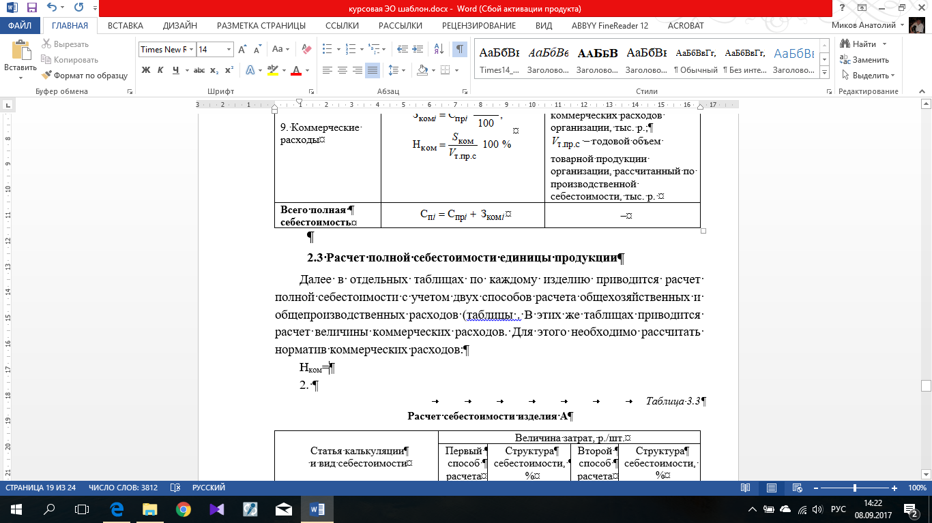

Нком=

Где Sком — годовая смета коммерческих расходов организации, р.; Vт.пр.с. — годовой объем товарной продукции организации, рассчитанный по производственной себестоимости, р. (исходные данные). Тогда по формуле:

Нком = (6654977 : 133099539) * 100% = 5%

*Таблица 2.3.1.*

*Расчет полной себестоимости изделия А.*

| **Статья калькуляции**  **и вид себестоимости** | **Величина затрат, р./шт.** | | | |
| --- | --- | --- | --- | --- |
| **Первый**  **способ**  **расчета** | **Структура**  **себестоимости, %** | **Второй**  **способ**  **расчета** | **Структура**  **себестоимости, %** |
| Сырье и материалы | 256,3 | 0,49 | 256,3 | 0,53 |
| Покупные комплектующие  изделия и полуфабрикаты | 1153,9 | 2,22 | 1153,9 | 2,38 |
| Основная заработная плата производственных рабочих | 10368 | 19,93 | 10368 | 21,41 |
| Дополнительная заработная плата производственных рабочих | 1244,16 | 2,39 | 1244,16 | 2,57 |
| Отчисления на социальные нужды | 3483,65 | 6,7 | 3483,65 | 7,19 |
| Расходы на содержание и эксплуатацию оборудования | 22540,00 | 43,33 | 22540 | 46,55 |
| Общепроизводственные расходы | 5373,98 | 10,33 | 3621,56 | 7,48 |
| **Итого цеховая себестоимость** | 44419,98 | 85,4 | 42667,57 | 88,12 |
| Общехозяйственные расходы | 5117,13 | 9,84 | 3448,47 | 7,12 |
| **Итого производственная себестоимость** | 49537,12 | 95,24 | 46116,04 | 95,24 |
| Коммерческие расходы | 2376,86 | 4,76 | 2305,8 | 4,76 |
| **Итого полная себестоимость** | 52013,97 | 100 | 48421,84 | 100 |

Таким образом, для изделия А была посчитана полная себестоимость.

На основании расчетов составим таблицы и построим графики, для первого способа график изображен на рис. 2.3.1.1, построен по таблице 2.3.1.1, для второго способа на рис. 2.3.1.2., построен по таблице 2.3.1.2.

*Таблица 2.3.1.1*

|  |  |  |  |  |
| --- | --- | --- | --- | --- |
| **Q** | **FC** | **VC** | **TC** | **TR** |
| 0 | 21980,7 | 0 | 21980,7 | 0 |
| 1695 | 21980,7 | 66182,98 | 88163,68 | 105796,42 |

*Рисунок 2.3.1.1. — График для изделия А(1 способ)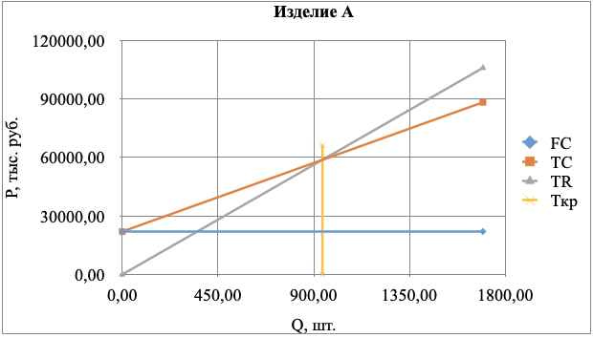*

*Таблица 2.3.1.2*

|  |  |  |  |  |
| --- | --- | --- | --- | --- |
| **Q** | **FC** | **VC** | **TC** | **TR** |
| 0 | 15892,03 | 0 | 15892,03 | 0 |
| 1695 | 15892,03 | 66182,98 | 82075,02 | 98490,02 |

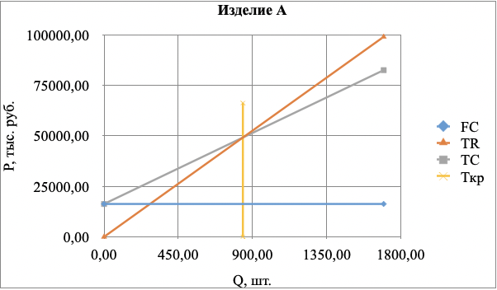

*Рисунок 2.3.1.2. — График для изделия А(2 способ)*

*Таблица 2.3.2.*

*Расчет полной себестоимости изделия B.*

| **Статья калькуляции**  **и вид себестоимости** | **Величина затрат, р./шт.** | | | |
| --- | --- | --- | --- | --- |
| **Первый**  **способ**  **расчета** | **Структура**  **себестоимости, %** | **Второй**  **способ**  **расчета** | **Структура**  **себестоимости, %** |
| Сырье и материалы | 547,8 | 1,28 | 547,8 | 1,13 |
| Покупные комплектующие  изделия и полуфабрикаты | 4038,1 | 9,42 | 4038,1 | 8,32 |
| Основная заработная плата производственных рабочих | 1672 | 3,9 | 1672 | 3,45 |
| Дополнительная заработная плата производственных рабочих | 200,64 | 0,47 | 200,64 | 0,41 |
| Отчисления на социальные нужды | 561,79 | 1,31 | 562,79 | 1,16 |
| Расходы на содержание и эксплуатацию оборудования | 32096 | 74,91 | 32096,00 | 66,16 |
| Общепроизводственные расходы | 866,64 | 2,02 | 3628,08 | 7,48 |
| **Итого цеховая себестоимость** | 39982,97 | 93,31 | 42744,41 | 88,12 |
| Общехозяйственные расходы | 825,22 | 1,93 | 3454,68 | 7,12 |
| **Итого производственная себестоимость** | 40808,19 | 95,24 | 46199,1 | 95,24 |
| Коммерческие расходы | 2040,41 | 4,76 | 2309,95 | 4,76 |
| **Итого полная себестоимость** | 42848,59 | 100 | 48509,05 | 100 |

Таким образом, для изделия B была посчитана полная себестоимость.

На основании расчетов составим таблицы и построим графики, для первого способа график изображен на рис. 2.3.2.1, построен по таблице 2.3.2.1, для второго способа на рис. 2.3.2.2., построен по таблице 2.3.2.2.

*Таблица 2.3.2.1*

|  |  |  |  |  |
| --- | --- | --- | --- | --- |
| **Q** | **FC** | **VC** | **TC** | **TR** |
| 0 | 3844,23 | 0 | 3844,23 | 0 |
| 1030 | 3844,23 | 40289,82 | 44134,05 | 52960,86 |

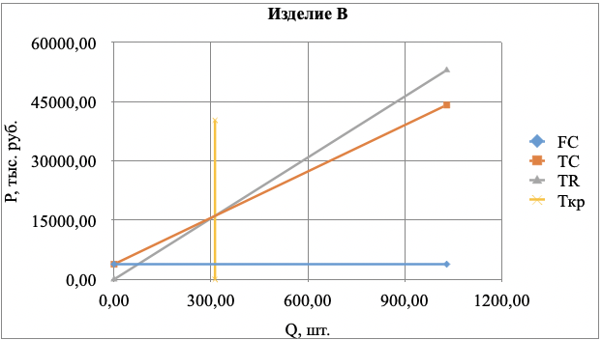

*Рисунок 2.3.2.1. — График для изделия B(1 способ)*

*Таблица 2.3.2.2*

|  |  |  |  |  |
| --- | --- | --- | --- | --- |
| **Q** | **FC** | **VC** | **TC** | **TR** |
| 0 | 9674,5 | 0 | 9674,50 | 0 |
| 1030 | 9674,5 | 40289,82 | 49964,32 | 59957,19 |

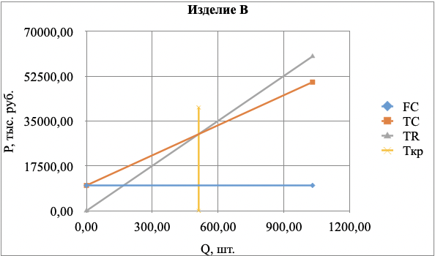

*Рисунок 2.3.2.2. — График для изделия B(2 способ)*

*Таблица 2.3.3.*

*Расчет полной себестоимости изделия C.*

| **Статья калькуляции**  **и вид себестоимости** | **Величина затрат, р./шт.** | | | |
| --- | --- | --- | --- | --- |
| **Первый**  **способ**  **расчета** | **Структура**  **себестоимости, %** | **Второй**  **способ**  **расчета** | **Структура**  **себестоимости, %** |
| Сырье и материалы | 83,6 | 0,4 | 83,6 | 0,39 |
| Покупные комплектующие  изделия и полуфабрикаты | 4537,50 | 21,66 | 4537,5 | 20,94 |
| Основная заработная плата производственных рабочих | 2444 | 11,67 | 2444 | 11,28 |
| Дополнительная заработная плата производственных рабочих | 293,28 | 1,4 | 293,28 | 1,35 |
| Отчисления на социальные нужды | 821,18 | 3,92 | 821,18 | 3,79 |
| Расходы на содержание и эксплуатацию оборудования | 9296 | 44,38 | 9296 | 42,89 |
| Общепроизводственные расходы | 1266,78 | 6,05 | 1620,88 | 7,48 |
| **Итого цеховая себестоимость** | 18742,35 | 89,48 | 19096,44 | 88,12 |
| Общехозяйственные расходы | 1206,24 | 5,76 | 1543,41 | 7,12 |
| **Итого производственная себестоимость** | 19948,58 | 95,24 | 20639,85 | 95,24 |
| Коммерческие расходы | 997,43 | 4,76 | 1031,99 | 4,76 |
| **Итого полная себестоимость** | 20946,01 | 100 | 21671,84 | 100 |

Таким образом, для изделия C была посчитана полная себестоимость.

На основании расчетов составим таблицы и построим графики, для первого способа график изображен на рис. 2.3.3.1, построен по таблице 2.3.3.1, для второго способа на рис. 2.3.3.2., построен по таблице 2.3.3.2.

*Таблица 2.3.3.1*

|  |  |  |  |  |
| --- | --- | --- | --- | --- |
| **V** | **FC** | **VC** | **TC** | **TR** |
| 0 | 1235,48 | 0 | 1235,48 | 0 |
| 356 | 1235,48 | 6221,3 | 7456,78 | 8948,14 |

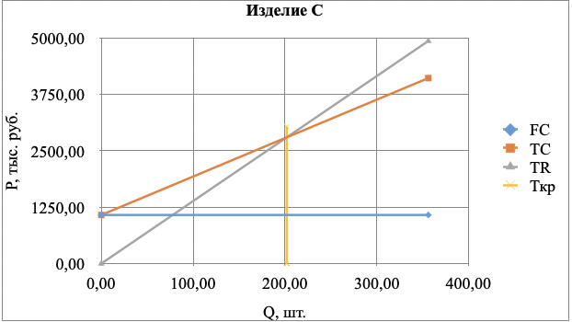

*Рисунок 2.3.3.1. — График для изделия C(1 способ)*

*Таблица 2.3.3.2*

|  |  |  |  |  |
| --- | --- | --- | --- | --- |
| **V** | **FC** | **VC** | **TC** | **TR** |
| 0 | 1493,88 | 0 | 1493,88 | 0 |
| 356 | 1493,88 | 6221,3 | 7715,18 | 9258,21 |

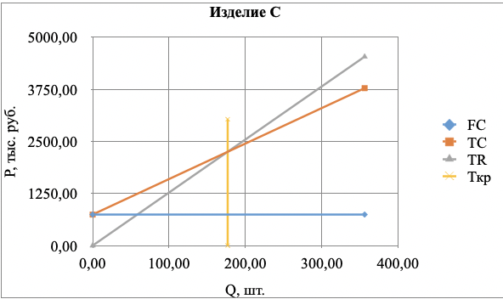

*Рисунок 2.3.3.2. — График для изделия C(2 способ)*

**3. АНАЛИЗ СЕБЕСТОИМОСТИ ПРОДУКЦИИ**

**3.1. Анализ структуры себестоимости и расчет объема продаж**

Для проведения анализа объема продаж и расчета точки безубыточности необходимо рассчитать цену продукции и прибыль на основе заданной нормы прибыли. Для расчетов выберем первый способ (табл. 3.1.1.), т.к. он наиболее выгоден для организации с точки зрения обеспечения конкурентоспособности изделия.

| Элементы цены | Изделие | | |
| --- | --- | --- | --- |
| А | В | С |
| Прямые затраты (переменные), р | 39046,01 | 39116,33 | 8515,56 |
| Косвенные затраты (постоянные), р | 12967,96 | 3732,26 | 3022,45 |
| Всего затраты (себестоимость), р | 52013,97 | 42848,59 | 11538,01 |
| Норма прибыли, % | 20 | 20 | 20 |
| Прибыль, р | 10402,79 | 8569,72 | 2307,6 |
| Цена изделия (выручка от реализации единицы), р | 62416,77 | 51418,31 | 13845,62 |
| c НДС 20%, р | 74900,12 | 61701,98 | 16614,74 |
| Текущий объем реализации, шт | 105796420,16 | 52960862,74 | 4929039,17 |
| Прибыль при текущем объеме реализации, р | 17632736,69 | 8826810,46 | 821506,53 |

*Таблица 3.1.1.*

Результаты определения прибыли и точки безубыточности приведены в табл. 3.1.2.

*Таблица 3.1.2*

|  |  |
| --- | --- |
| **Показатель** | **Значение** |
| Прибыль изделия А1 | 17632736,69 |
| Прибыль изделия А2 | 16488309,25 |
| Прибыль изделия В1 | 8826810,46 |
| Прибыль изделия В2 | 10037490,13 |
| Прибыль изделия С1 | 821506,53 |
| Прибыль изделия С2 | 755254,29 |
| Точка безубыточности по изделию А | 940,52 |
| Точка безубыточности по изделию В | 312,49 |
| Точка безубыточности по изделию С | 201,87 |

**3.2. Анализ рентабельности видов продукции и разработка пред-ложений по изменению состава и структуры выпускаемой и реализуемой продукции**

Анализируя полные себестоимости трех изделий можно сделать вывод, что самое дорогое изделие — A (52013,97 р.), затем изделие B (42848,59 р.), самое дешевое — С (11538,01 р.).

По выручке от реализации единицы продукции лидирует так же изделие А (62416,77 р.), затем изделие B (51418,31 р.), меньше всего можно получить от продажи изделия С(13845,62 р.).

Прибыль от изделия А при текущих объемах производства высока (17632736,69 р.), но и точка безубыточности огромная (940,52 шт./год), относительно двух других изделий (для B прибыль 8826810,46 р. при т. безубыточности 312,49 шт./год, для С — 821506,53 при 201,87 шт./год соответственно). Таким образом, самый выгодный продукт для предприятия — В, т.к. произвести и продать изделие B для перехода в точку безубыточности и последующего получения прибыли нужно относительно немного. Однако если снизить себестоимости всех изделий, то это положительно повлияет на прибыль организации.

Методы для снижения себестоимости изделия и последующего увеличения прибыли:

* снижение себестоимость продукции;
* реструктуризация.
* диверсификация производства (расширение ассортимента выпускаемой продукции и переориентация рынков сбыта);
* внедрение финансового планирования;
* снижение расходов;
* открытие новых рынков сбыта;
* конкурентное преимущество;
* увеличение объемов реализуемой продукции;
* продажа или сдача в аренду неиспользуемого имущества;
* внедрение новейших технологий и оборудования на производстве;

**заключение**

В ходе выполнения курсовой работы были закреплены теоретические знания и практические навыки, полученные на дисциплине «Экономика организации». Были изучены понятия прямых, косвенных затрат, понятие себестоимости изделий, структура отчета о финансовых результатах, составляющие доходов и расходов организации. Были рассчитаны прямые и косвенные затраты по изделиям, себестоимости изделий, прибыль, рентабельность, выручка по изделиям, точка безубыточности, а так же проведен анализ себестоимости и рекомендовать мероприятия по ее снижению.

Особое внимание было уделено расходам и доходам организации, их классификации и структурированию данных.

**список использованных источников**

1. Экономика предприятия: Учебник для вузов. 5-е изд. / Под ред. акад. В. М. Семенова. — СПб.: Питер, 2008. — 416 с.: ил. — (Серия «Учебник для вузов»).

2. Экономикапредприятия: Учебник для вузов / Под ред. проф. В.Я. Горфинкеля, проф. В.А. Швандара. — 4-е изд., перераб. и доп. — М.: ЮНИТИ-ДАНА, 2007. — 670 с.: — (Серия «Золотой фонд российских учебников»).

3. Экономика организации: Методические указания к курсовой работе / Сост.: Т. П. Ширяева, М. И. Житенева, Н.И. Олехова, М. В. Чигирь. СПб.: Изд-во СПбГЭТУ «ЛЭТИ», 2017. — 24с.

4. Анализ хозяйственной деятельности предприятия: Учеб. пособие / Г.В. Савицкая. — 7-е изд., испр. — Мн.: Новое знание, 2002. — 704 с. — (Экономическое образование).

**приложение А**

**Таблица с Исходными Данными, необходимыми для выполнения курсовой работы**

**Вариант 738**

|  |  |  |  |  |
| --- | --- | --- | --- | --- |
| № | ПОКАЗАТЕЛЬ | Данные по видам изделий | | |
| A | B | C |
| 1 | Объем производства, шт./год | 1695 | 1030 | 356 |
| 2 | Стоимость сырья и материалов, р./шт. | 233 | 498 | 76 |
| 3 | Стоимость покупных комплектующих изделий и полуфабрикатов, р./шт. | 1049 | 3671 | 4125 |
| 4 | Трудоемкость изделия, нормо-час. | 144 | 22 | 26 |
| 5 | Средняя тарифная ставка, р./нормо-час. | 72 | 76 | 94 |
| 6 | Процент дополнительной заработной платы производственных рабочих, % | 12 | 12 | 12 |
| 7 | Затраты машинного времени на изделие, маш. ч./шт. | 92 | 136 | 112 |
| 8 | Средняя стоимость машино-часа, р./маш.ч. | 245 | 236 | 83 |
| 9 | Годовая смета общепроизводственные расходов, р. | 10 452 498 | | |
| 10 | Годовая смета общехозяйственных рас-ходов, р. | 9 952 935 | | |
| 11 | Годовая смета коммерческих расходов, р. | 6 654 977 | | |
| 12 | Годовой фонд основной заработной платы, р. | 20 165 984 | | |
| 13 | Годовой фонд дополнительной заработ-ной платы, р. | 2 419 918 | | |
| 14 | Годовой объем товарной продукции, рассчитанной по производственной себе-стоимости, р. | 133 099 539 | | |

|  |  |
| --- | --- |
| Норматив транспортно-заготовительных рас-ходов, % | 10 |
| Социальные нужды, % | 30 |
| Нормативная прибыль от полной себестои-мости, % | 20 |

**ПРИЛОЖЕНИЕ Б**

**КЛАССИФИКАЦИЯ РАСХОДОВ ПРЕДПРИЯТИЯ**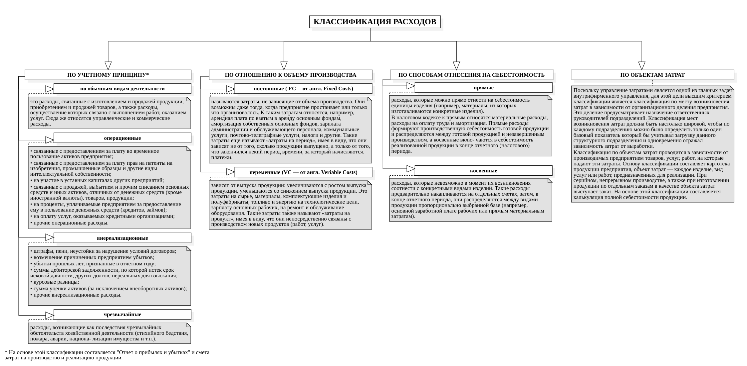

**ПРИЛОЖЕНИЕ В**

**Форма отчета о финансовых результатах**